Absicherung der Einsatzstelle

zu treffende Maßnahmen
- Warnkleidung tragen.
- schweres, nicht benötigtes Fahrzeug mit gegen den Fahrbahnrand eingeschlagener Lenkung als Sicherungsfahrzeug nutzen. Dieses nicht mit Personal besetzen!
- An- und Abfahrt für Rettungsdienst-Fahrzeuge ermöglichen
- nicht benötigte Einsatzkräfte abseits der Straße/hinter Leitplanke warten lassen
- unten genannte Mindestabstände einhalten; bei Kurven, Kuppen und anderen unübersichtlichen Stellen Abstände vergrößern
- zur besseren Sichtbarkeit Einsatzstelle ausleuchten
- keine verkehrslenkenden Maßnahmen durch die Feuerwehr (Ausnahme Bayern und Thüringen)
- ggf. Bereitstellungsraum festlegen

Allgemeine (Vorgehens-)Hinweise

Bundesstraßen
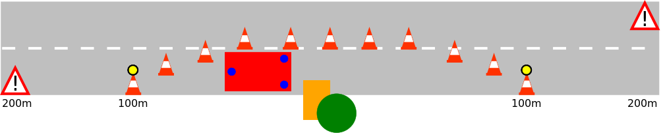Sicherungsabstände Bundesstraßen

Autobahnen
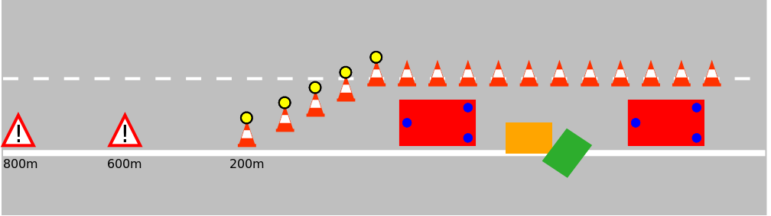Sicherungsabstände Autobahnen
Erst nach Freigabe durch Autobahnpolizei entgegen der Fahrtrichtung auffahren

Quellenangabe
- Ausbildungsunterlage Truppführerlehrgang der Feuerwehr- und Katastrophenschutzschule Rheinland Pfalz
- B1-Lehrgang 02/2012 am Führungs- und Schulungszentrum der BF Köln

Stichwörter
Landstraße, Schnellstraße, Bundesstraße, Autobahn
Tracedump:
newBaseSize: 16pt
newBaseSizeInPt: 16

